Nom : …………………………… Prénom : …………………………… 6e ……
Travail personnel n°1
Toujours plus vite ! Les records du 100 mètres
Séquence 6 : Comparaison de nombres — travail de recherche à faire à la maison
Depuis 1968, le temps du record du monde du 100 mètres est mesuré électroniquement, au centième de seconde. Voici quelques records du monde masculins successifs, dans le désordre.

Athlète | Usain Bolt | Jim Hines | Asafa Powell | Carl Lewis | Maurice Greene | Usain Bolt | Donovan Bailey | Calvin Smith
Année | 2009 | 1968 | 2007 | 1991 | 1999 | 2008 | 1996 | 1983
Temps (s) | 9,58 | 9,95 | 9,74 | 9,86 | 9,79 | 9,69 | 9,84 | 9,93
Partie A — Comparer et ranger
1. Range les temps dans l’ordre décroissant, en utilisant le signe >.
………………………………………………………………………………………………………………
………………………………………………………………………………………………………………
2. Recopie les années dans le même ordre. Que remarques-tu ? Pourquoi est-ce logique ?
………………………………………………………………………………………………………………
………………………………………………………………………………………………………………
3. Un sprinteur court le 100 m en 9,7 s. Aurait-il battu le record d’Asafa Powell en 2007 ? celui d’Usain Bolt en 2008 ?
………………………………………………………………………………………………………………
………………………………………………………………………………………………………………
Partie B — Sur une demi-droite graduée
4. Place sur la demi-droite les points H (Hines), L (Lewis), G (Greene), P (Powell 2007) et B (Bolt 2009).
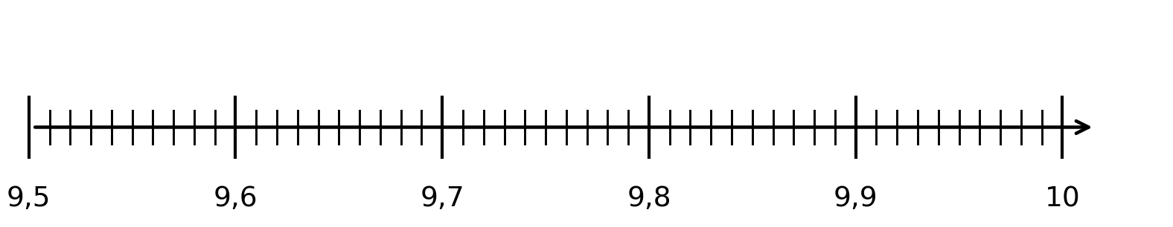
5. Encadre le record de Bolt de 2009 au dixième, puis à l’unité.
………………………………………………………………………………………………………………
………………………………………………………………………………………………………………
6. Donne un temps qui aurait été un record du monde entre 2008 et 2009 (c’est-à-dire meilleur que 9,69 s mais moins bon que 9,58 s).
………………………………………………………………………………………………………………
Partie C — Recherche
Utilise le CDI, un dictionnaire, une encyclopédie ou Internet.
7. Quel est le record du monde féminin du 100 mètres ? Qui le détient, et depuis quand ? Encadre ce temps à l’unité et au dixième.
………………………………………………………………………………………………………………
………………………………………………………………………………………………………………
8. Quel est le record du monde masculin du 200 mètres ? Est-il plus ou moins du double du record du 100 mètres ?
………………………………………………………………………………………………………………
………………………………………………………………………………………………………………

